Географічна оболонка, її властивості. Загальні закономірності географічної оболонки: цілісність, кругообіг речовини та енергії, ритмічність, зональність. Взаємодія компонентів географічної оболонки. Взаємодія атмосфери, океану та суходолу,її наслідки

Всі оболонки нашої планети – літосфера, гідросфера, атмосфера і біосфера – проникають одна в одну і взаємодіють. Повітря атмосфери проникає у воду і гірські породи. вода випаровується в атмосферу і просочується в земну кору. Дрібні частинки порід опиняються в атмосфері та воді. Організми не можуть існувати без повітря, води і грунту.
Оболонку, в межах якої відбуваються взаємопроникнення і взаємодія верхніх шарів літосфери, усієї гідросфери та нижніх шарів атмосфери, називають географічною оболонкою.
Головними складниками – компонентами – географічної оболонки є гірські породи і мінерали, повітря, вода, ґрунти, рослини і тварини. Речовини в географічній оболонці перебувають зразу в усіх відомих станах – твердому, рідкому і газоподібному, живому і неживому.

Межі географічної оболонки
Взаємодію складових географічної оболонки можна спостерігати в будь-якому місці земної поверхні. Але досить важко визначити, до якої глибини та якої висоти сягає взаємодія зовнішніх оболонок нашої планети. Загалом межі географічної оболонки нагадують межі біосфери. Більшість учених визнають, що «товща» географічної оболонки не перевищує 55 км.

Закономірності географічної оболонки. Географічній оболонці властива низка закономірностей.
Цілісність – це єдність географічної оболонки. Вона обумовлена тісним взаємозв’язком її складових компонентів. Цю закономірність іншими словами можна виразити як “все зв’язано з усім”. Тому зміна одного компонента неминуче викликає зміну інших і всієї географічної оболонки в цілому. Цілісність забезпечують кругообіги речовин і енергії, що безперервно відбуваються в географічній оболонці. Основним джерелом енергії є Сонце. Напряму “живитися” сонячною енергією на Землі можуть тільки зелені рослини. Рослини, як ви знаєте, з неорганічних створюють органічні речовини, які можна назвати “консервами сонячної енергії”. Їх, а також виділений рослинами кисень, споживають тварини. Взамін тварини дають рослинам вуглекислий газ. Після відмирання рештки рослин і тварин розкладаються бактеріями на неорганічні речовини, з яких інші рослини будуть створювати органічні. Коло життя і передавання енергії замикається. Обмін речовинами і енергією відбувається не тільки між рослинами і тваринами, а й між гірськими породами, водами, повітряними масами, ґрунтами. За допомогою кругообігів відбувається взаємозв’язок і взаємодія всіх компонентів географічної оболонки.
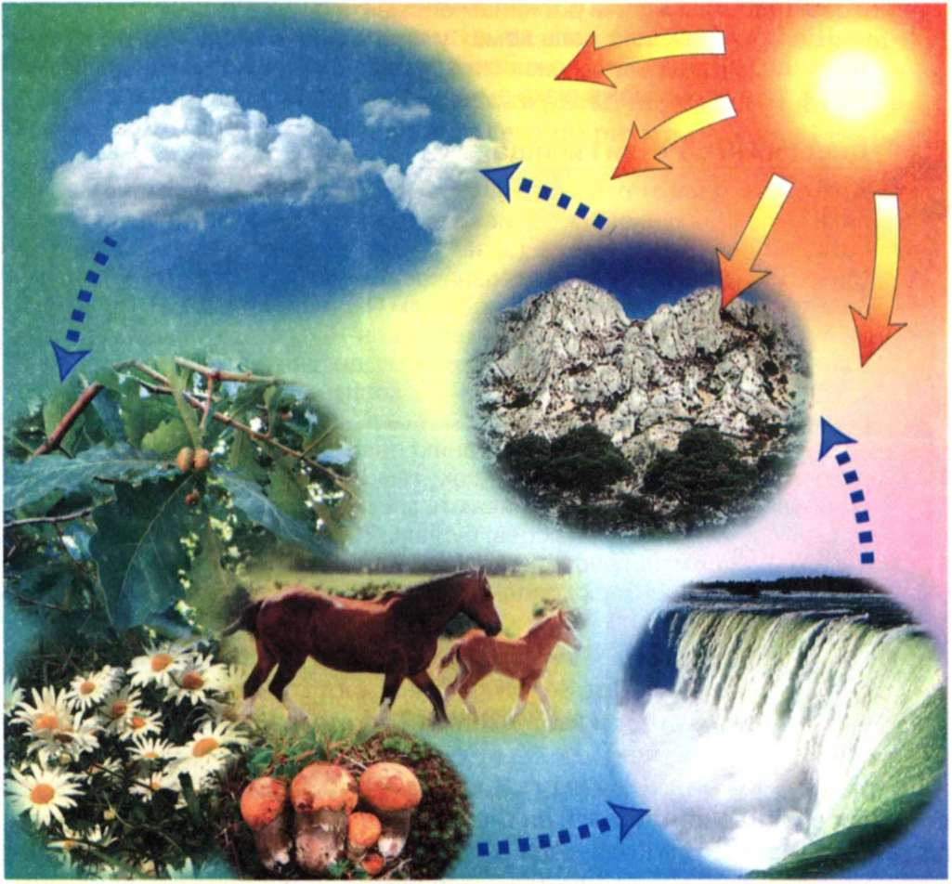
Схема взаємозв'язків природних компонентів

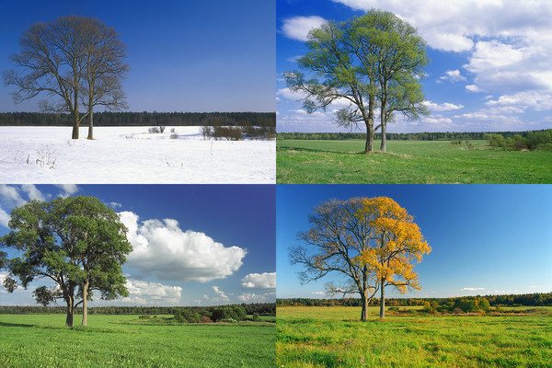
Ритмічність розвитку географічної оболонки виявляється у повторюваності в часі тих чи інших природних явищ. Ритми бувають різної тривалості: добові, сезонні та ін. Добовий ритм – це зміна природних явищ і процесів зі зміною дня і ночі: наприклад температури і тиску повітря, припливів і відпливів, фотосинтезу у рослин, життя тварин. Сезонний ритм виявляється у зміні явищ і процесів з порами року: зміна додатних температур на від’ємні і навпаки, випадіння і танення снігу, поява листя на деревах і його опадання тощо.
Зональність – закономірна зміна природних компонентів і природних комплексів у напрямку від екватора до полюсів. Вона зумовлена неоднаковою кількістю тепла, яке нерівномірно надходить на різні широти у зв’язку з кулястою формою Землі. Зональними, як ви тепер розумієте, є клімат, рослинність, тваринний світ, ґрунти. Зональність властива і Світовому океану: від екватора до полюсів змінюються властивості поверхневих вод (температури, солоності, прозорості).
В горах спостерігається інша закономірність зміни природи – висотна поясність. Це – закономірна зміна природних компонентів з висотою: від підніжжя до вершини. Вона обумовлена зниженням температури повітря на 6 0С на кожні 1000 м. З висотою змінюються такі компоненти природи, як ґрунти, рослинність, тваринний світ

http://school.xvatit.com/index.php
http://ukrmap.su/uk-g6
http://shkola.ua/book/read

